SVARBI INFORMACIJA APIE TAI,
KAIP MES RENKAME, NAUDOJAME IR SAUGOME INFORMACIJĄ
APIE ASMENIS, PAKLIŪNANČIUS Į SAUGOS KAMERŲ VAIZDO STEBĖJIMO LAUKĄ

Biudžetinė įstaiga Valakampių socialinių paslaugų namai rūpinasi Jūsų informacijos apsauga. Mes laikomės Europos Sąjungos Bendrojo duomenų apsaugos reglamento (GDPR) bei kitų įstatymų, saugančių Jūsų informaciją. Norėdami sužinoti daugiau, atidžiai perskaitykite šį pranešimą.

- Kaip turėčiau skaityti šį pranešimą?

Šiame pranešime bus atsakyta į svarbiausius klausimus apie tai, kaip mes renkame, naudojame ir saugome informaciją apie Jus. Jei turite kokių nors klausimų arba bet kuri iš šio pranešimo dalis yra neaiški, mes esame pasirengę Jums padėti, kaip aprašyta šio pranešimo 13 dalyje. Prašome atkreipti dėmesį, kad bet kokia žodžio „mes“ forma šiame pranešime reiškia mūsų Įstaigą, kaip nurodyta pranešimo 2 skyriuje.

- Kas yra atsakingas už mano informacijos apsaugą?

Mes esame: Biudžetinė įstaiga Valakampių socialinių paslaugų namai
Mūsų įstaigos kodas yra: 190998090
Mūsų adresas: Rukeliškių g. 44, Vilnius

- Kodėl renkate informaciją apie mane?

Mes vykdome valstybės ir/ar savivaldos pavestas viešosios valdžios užduotis viešojo intereso labui – teikiame socialines paslaugas, finansuojamas valstybės ir savivaldybės biudžetų lėšomis bei naudojant valstybės ir savivaldybės nuosavybės ar patikėjimo teise perduotus išteklius. Todėl mes turime rūpintis mūsų patalpų ir turto saugumu, o taip pat mūsų paslaugų gavėjų saugumu, ypač bejėgiškos būklės asmenų atvejais, ir to siekdami kai kuriose bendrose mūsų teritorijose ir patalpose esame įrengę saugos vaizdo kameras:

BĮ Valakampių socialinių paslaugų namų I korpusas, Rukeliškių g. 44, Rukeliškių g. 44-2 Vilnius.

Kamera Nr. 1 – stebi įėjimą į pastatą bei 1 aukšto laiptinės maršus, siekiant užtikrinti negalią turinčių asmenų saugumą ir
turto apsaugą.
Kamera Nr. 2 – stebi įėjimą į valgomąjį siekiant užtikrinti negalią turinčių asmenų saugumą ir
turto apsaugą.
Kamera Nr. 3 – stebi valgomąjį siekiant užtikrinti negalią turinčių asmenų saugumą ir turto apsaugą.
Kamera Nr. 4 – stebi 2 aukšto laiptinės maršus, siekiant užtikrinti negalią turinčių asmenų saugumą ir turto apsaugą.
Kamera Nr. 5 – stebi priėjimą prie įstaigos vartelių bei įstaigos vidinį kiemą, siekiant užtikrinti negalią turinčių asmenų saugumą ir turto apsaugą.
Kamera Nr. 6 – stebi įėjimo vartelius bei autobuso sustojimo vietą, siekiant užtikrinti negalią turinčių asmenų saugumą ir turto apsaugą.
Kamera Nr. 7 – stebi kiemo aikštelę (laisvalaikio erdvę) siekiant užtikrinti negalią turinčių asmenų saugumą ir
turto apsaugą.
Kamera Nr. 8 – stebi automobilių parkavimo aikštelę, siekiant užtikrinti negalią turinčių asmenų saugumą ir turto apsaugą.
Kamera Nr. 9 – stebi automobilių parkavimo aikštelę bei įvažiavimo į aikštelę vartus, siekiant užtikrinti negalią turinčių asmenų saugumą ir turto apsaugą.
Kamera Nr. 10 – stebi gyventojų sodo erdvę siekiant užtikrinti negalią turinčių asmenų saugumą ir
turto apsaugą.
Kamera Nr. 11 – stebi įvažiavimą, įėjimą į dirbtuves, bei kiemo teritoriją siekiant užtikrinti negalią turinčių asmenų saugumą ir turto apsaugą.

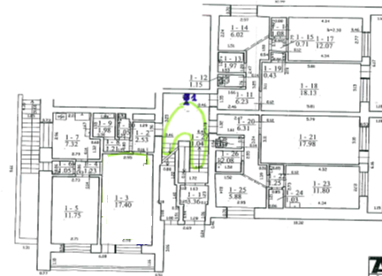
Rukeliškių g. 44
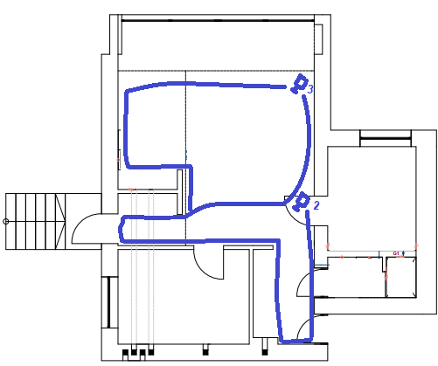
Rukeliškių g. 44-2

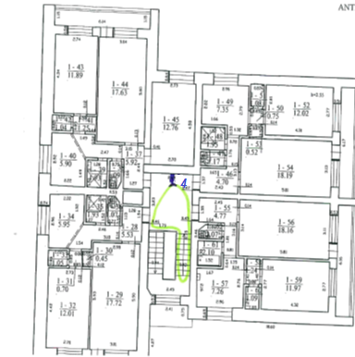

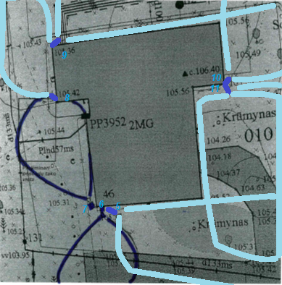

BĮ Valakampių socialinių paslaugų namų II korpusas, Rukeliškių g. 40, Vilnius.

Kamera Nr. 1 – stebi įėjimą į pastatą siekiant užtikrinti negalią turinčių asmenų saugumą ir
turto apsaugą.

Kamera Nr. 2 – stebi valgomąjį siekiant užtikrinti negalią turinčių asmenų saugumą ir
turto apsaugą.

Kamera Nr. 3 – stebi fojė siekiant užtikrinti negalią turinčių asmenų saugumą ir turto apsaugą.

Kamera Nr. 4 – stebi įėjimą į pastatą siekiant užtikrinti negalią turinčių asmenų saugumą ir
turto apsaugą.

Kamera Nr. 5 – stebi kiemo aikštelę siekiant užtikrinti negalią turinčių asmenų saugumą ir
turto apsaugą.

Kamera Nr. 6 – stebi kiemo aikštelę siekiant užtikrinti negalią turinčių asmenų saugumą ir
turto apsaugą.

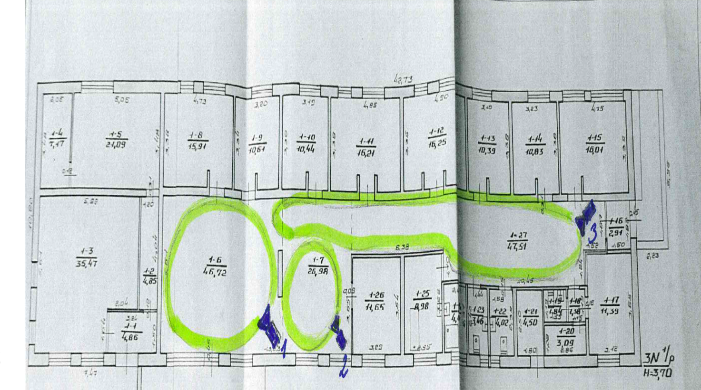

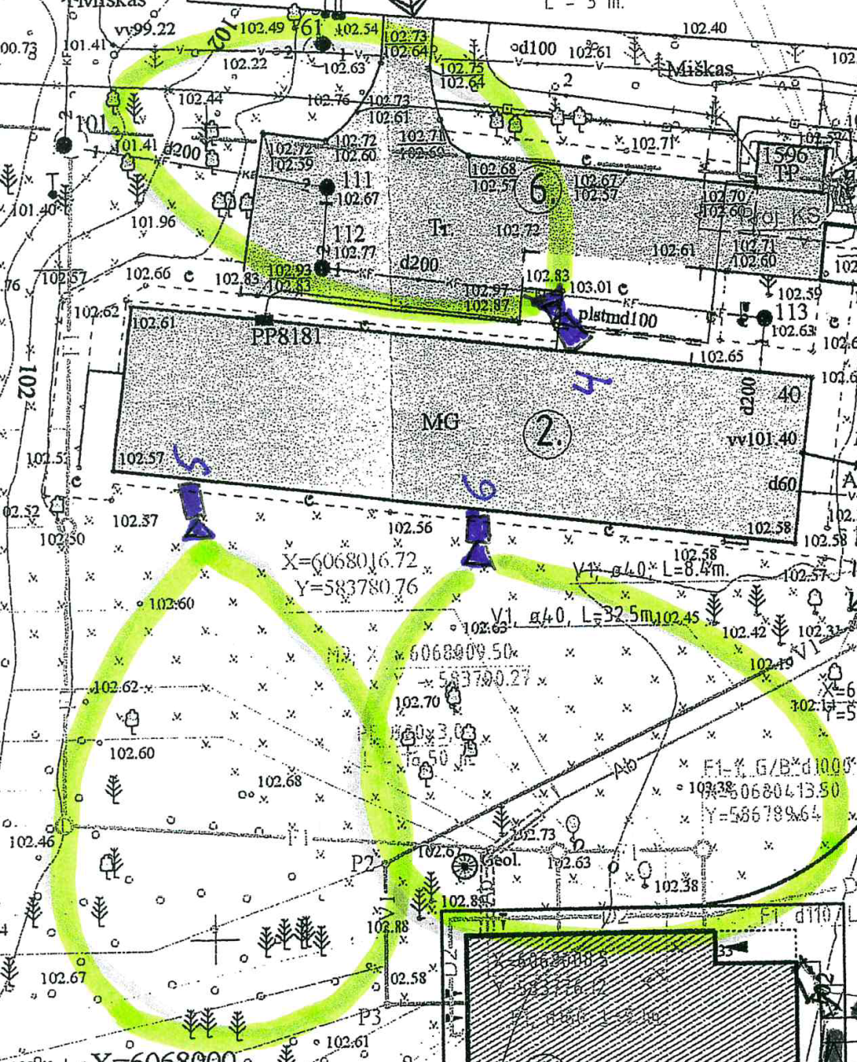

BĮ Valakampių socialinių paslaugų namų Grupiniai gyvenimo namai korpusas, Rukeliškių g. 40, Vilnius.

Kamera Nr. 1 – stebi įėjimą į pastatą siekiant užtikrinti negalią turinčių asmenų saugumą ir
turto apsaugą.

Kamera Nr. 2, 3, 4 – stebi fojė siekiant užtikrinti negalią turinčių asmenų saugumą ir turto apsaugą.

Kamera Nr. 5 – stebi valgomąjį siekiant užtikrinti negalią turinčių asmenų saugumą ir
turto apsaugą.

Kamera Nr. 6 – stebi kiemo aikštelę siekiant užtikrinti negalią turinčių asmenų saugumą ir
turto apsaugą.

Kamera Nr. 7 – stebi maisto atsargų sandėlį siekiant užtikrinti turto ir materialinių vertybių apsaugą.

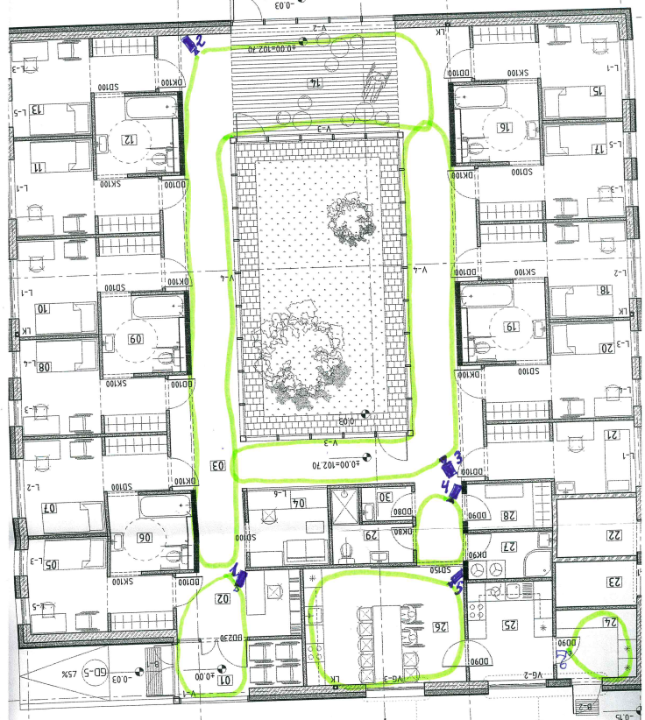

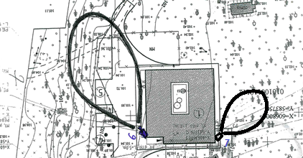

BĮ Valakampių socialinių paslaugų namų Savarankiško gyvenimo namai ir Trumpalaikės globos centras, Kojelavičiaus g. 127, Vilnius.

Kamera Nr. 1, 4, 5, 6, 7 – stebi Trumpalaikės globos centro bendras patalpas siekiant užtikrinti negalią turinčių asmenų saugumą.

Kamera Nr. 2 – stebi Trumpalaikės globos centro valgomąjį siekiant užtikrinti negalią turinčių asmenų saugumą ir
turto apsaugą.

Kamera Nr. 3 – stebi įėjimą į Trumpalaikės globos centro pastatą siekiant užtikrinti negalią turinčių asmenų saugumą ir turto apsaugą.

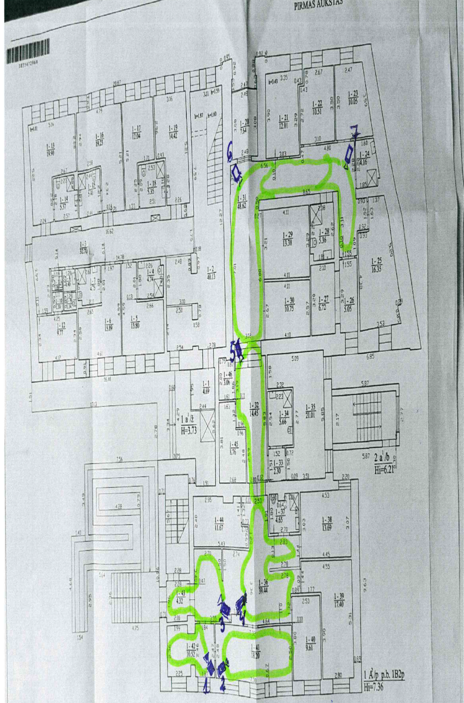

BĮ Valakampių socialinių paslaugų namų Savarankiško gyvenimo namai ir Trumpalaikės globos centras, Kojelavičiaus g. 127, Vilnius.

Kamera Nr. 1 – stebi įėjimą į pastatą siekiant turto apsaugos.

Kamera Nr. 2 – stebi pastatą siekiant jo apsaugos.

Kamera Nr. 3 – stebi kiemą siekiant turto apsaugos.

Kamera Nr. 4 – stebi aikštelę siekiant turto apsaugos.

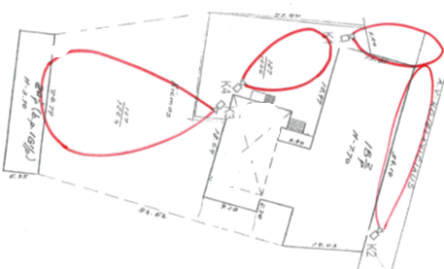
.

BĮ Valakampių socialinių paslaugų namų Savarankiško gyvenimo namai Savi Namai, Kojelavičiaus g. 172, Vilnius.
Kamera Nr. 0 – stebi teritoriją prie pastato siekiant gyventojų ir turto apsaugos;
Kamera Nr. 1 – stebi įėjimą į pastatą siekiant gyventojų ir turto apsaugos;
Kamera Nr. 2 – stebi įėjimą į pastatą siekiant gyventojų ir turto apsaugos;
Kamera Nr. 3 – stebi įėjimą į pastatą siekiant gyventojų ir turto apsaugos;
Kamera Nr. 4 – stebi teritoriją prie pastato siekiant gyventojų ir turto apsaugos;
Kamera Nr. 5 – stebi I aukšto koridorių siekiant gyventojų ir turto apsaugos;
Kamera Nr. 6 – stebi I aukšto foje siekiant gyventojų ir turto apsaugos;
Kamera Nr. 7 – stebi II aukšto koridorių siekiant gyventojų ir turto apsaugos;
Kamera Nr. 8 – stebi II aukšto koridorių siekiant gyventojų ir turto apsaugos;
Kamera Nr. 9 – stebi III aukšto koridorių siekiant gyventojų ir turto apsaugos;
Kamera Nr. 10 – stebi III aukšto koridorių siekiant gyventojų ir turto apsaugos;
Kamera Nr. 11 – stebi laiptinę siekiant gyventojų ir turto apsaugos;
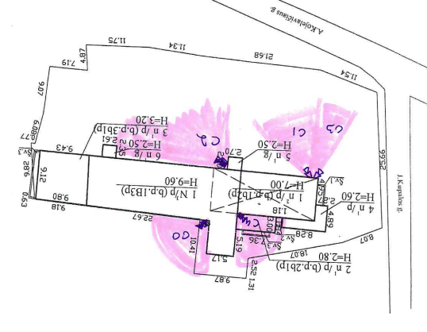
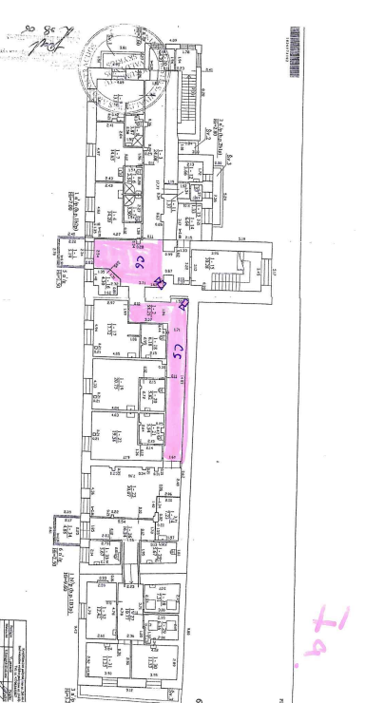
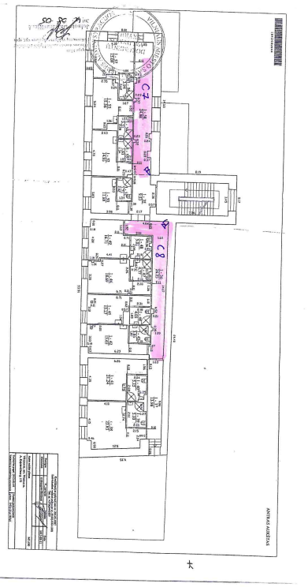
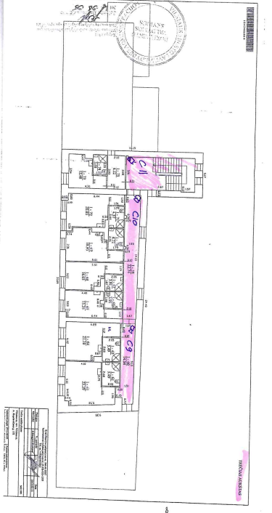

Mes nerenkame duomenų apie Jus tikslingai, tik tais atvejais, kai Jūs dėl bet kokių priežasčių mūsų patalpose ar teritorijoje pakliūnate į aukščiau nurodytus saugos kamerų matymo laukus.
Dėl šių priežasčių mes turime rinkti, naudoti ir saugoti informaciją apie Jus.

- Kokią informaciją turėčiau Jums pateikti ir kodėl?

Jūs neprivalote Mums pateikti jokios informacijos, tačiau Jums užėjus į stebimas patalpas ar teritoriją Jūsų vaizdo įrašas bus užfiksuotas automatiškai.

- Kurią informaciją apie mane renkate iš kitų šaltinių?

Mes nerenkame jokios informacijos apie Jus iš kitų šaltinių.

- Koks yra teisinis informacijos apie mane rinkimo pagrindas?

Mes renkame informaciją apie Jus teisėtai, nes Jūsų informacija yra reikalinga:
- vykdant valstybės ir/ar savivaldos pavestas viešosios valdžios užduotis viešojo intereso labui rūpinantis mūsų turto ir mūsų paslaugų gavėjų saugumu (GDPR 6 str. 1 d. e p.).

- Ar Jūs renkate jautrią informacija apie mane?

Jautri informacija apie Jus nėra renkama.

- Ar priimate automatinius sprendimus? Ar mane profiliuojate?

Automatiniai sprendimai nėra priimami, Jūs nesate profiliuojamas.

- Ar kam nors perduodate informaciją apie mane?

Informacija apie Jus gali būti perduodama:
- valstybės institucijoms (policijai, ikiteisminio tyrimo įstaigoms ir pan.), kaip tai numatyta teisės aktuose;
- informacinių ir komunikacinių paslaugų teikėjams (vaizdo stebėjimo techninę priežiūrą vykdantiems tiekėjams, vaizdo stebėjimą administruojančioms saugos bendrovėms ir pan.);

- Ar perduodate informaciją apie mane už Europos ekonominės erdvės ribų?

Informacija už Europos ekonominės erdvės ribų (visos Europos Sąjungos valstybės narės bei Islandija, Lichtenšteinas ir Norvegija) nėra perduodama.

- Kiek laiko saugote informaciją apie mane?

Nufilmuotą vaizdo medžiagą saugome 14 kalendorinių dienų.

- Kokios mano teisės?

Jei norite imtis žemiau nurodytų veiksmų, prašome kreiptis į mūsų duomenų apsaugos pareigūną, kaip tai nurodyta 13 skyriuje. Prašome atkreipti dėmesį, jog šioms teisėms taikomos įstatymų numatytos sąlygos ir išimtys.

- Pateikti prašymą susipažinti su turima informacija apie Jus;
- Pateikti prieštaravimą Jūsų vaizdo stebėjimui ir nufilmuotos medžiagos su Jūsų atvaizdu naudojimui, kai toks duomenų tvarkymas konkrečių aplinkybių kontekste neproporcingai suvaržo Jūsų teises ir laisves bei teisėtus interesus;
- Pateikti prašymą ištrinti saugos kamerų nufilmuotą vaizdo medžiagą su Jūsų atvaizdu, kai tokių duomenų tvarkymas konkrečių aplinkybių kontekste neproporcingai suvaržo Jūsų teises ir laisves bei teisėtus interesus;
- Pateikti prašymą apriboti prieigą prie saugos kamerų nufilmuotos medžiagos su Jūsų atvaizdu naudojimui, kol nagrinėjamas Jūsų prieštaravimas tokių duomenų tvarkymui;
- Ginčyti Jūsų informacijos rinkimą, naudojimą ir saugojimą mūsų įstaigoje;
- Pateikti skundą Valstybinei duomenų apsaugos inspekcijai.

- Kaip galite man padėti?

Jeigu Jūs turite klausimų, komentarų ar nusiskundimų, susijusių su tuo, kaip mes renkame, naudojame ir saugome duomenis apie Jus, mūsų duomenų apsaugos pareigūnas gali padėti. Jei Jums reikalinga pagalba, prašome kreiptis el. paštu valakampiu@valakampiuspn.lt.

